**ЗАДАНИЕ 1**

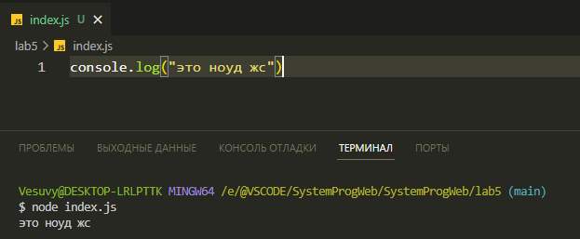

**ЗАДАНИЕ 2**

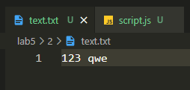

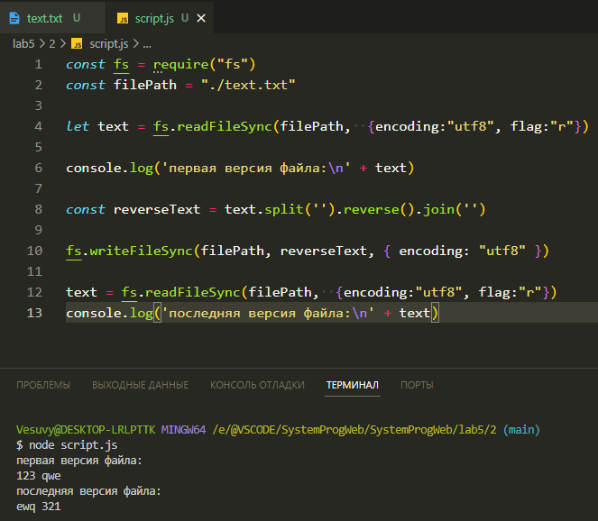

**ЗАДАНИЕ 3**